ТОГДА / СЕЙЧАС
Магазины на Советской
42.88141, 74.61143
Тогда · Фрунзе
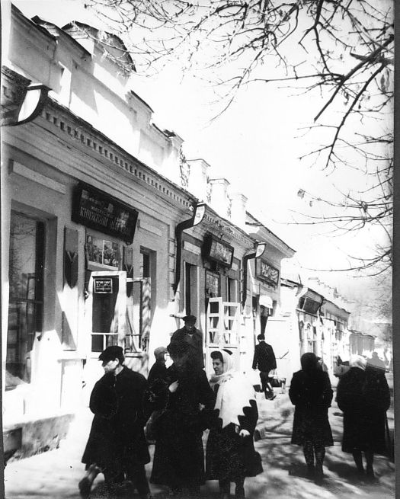
Сейчас · Бишкек


ПИШПЕК
Бул доор боюнча маалымат азырынча табыла элек
42.88141, 74.61143

Фотография пока не добавлена
КЫРГЫЗЧА
Бул доор боюнча маалымат азырынча табыла элек.

ФРУНЗЕ
Советскаядагы дүкөндөр
42.88141, 74.61143
Магазины на Советской
КЫРГЫЗЧА Советскаядагы дүкөндөр
﻿ Советскаядагы дүкөндөр. 1940-жылдагы сүрөт. "Бүгүнкү күндө эч нерсе бизге бир кездеги Базарная деп аталган көчөнү эстебейт. "1914-1915-ж. Сибирь соода-өнөр жай жылнамасы" аны башкалар менен бирге "эң борбордук" көчө деп атаган. Мунун ошондо да себептери бар болчу. Бул жерде Токмак көчөсүнөн (Жумабек) жана Уездүм дүкөнүнө чейинки тилкеде жайгашкан. В.И.Ленин атындагы китепкананын жаңы имаратынын ордунда 1980-жылга чейин бир катар чакан дүкөндөр
Булак: https://bimap.su/description/frunze/493_MagSov.txt · BIMAP
Фотографии и материалы принадлежат их авторам; лицензия не указана

БИШКЕК
Бул доор боюнча маалымат азырынча табыла элек
42.88141, 74.61143
Современный вид; дата публикации в 2GIS · Фотография от 2ГИС
КЫРГЫЗЧА
Бул доор боюнча маалымат азырынча табыла элек.
Булак: https://2gis.kg/bishkek/firm/70000001103539022/tab/photos · 2GIS
Фотография пользователя 2GIS; права принадлежат автору. Изображение показывается по внешней ссылке на 2GIS.

